Schrikkeljaar



Eens in de vier jaar is er iets bijzonders aan de hand: na 28 februari komt niet zoals in andere jaren 1 maart, maar 29 februari. Het jaar telt dan geen 365 maar 366 dagen. Waar komt deze extra dag vandaan?

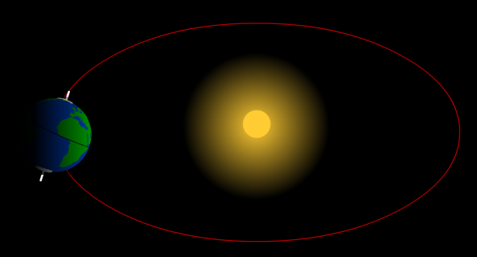

➀Bekijk het filmpje op [deze website](http://www.schoolbordportaal.nl/files_sb/programma-flash-245/draaiingvan-de-aarde-om-de-zon-swf.html).

➁Zoek op de site <http://www.wikikids.nl> via het zoekvak naar aarde en lees de informatie bij Aarde (planeet).



*Hoe lang duurt het vooraleer de aarde volledig rond de zon gedraaid is? Geef in je antwoord het aantal dagen en uren.*

*_____ dagen en _____ uren*



➂Het laatste schrikkeljaar was in 2008. *Vul hieronder het aantal dagen en uren aan voor de volgende jaartallen. Tel in het onderste vakje rechts het aantal extra uren samen.*

|  |  |  |
| --- | --- | --- |
| **Jaartal** | **Aantal dagen** | **Aantal extra uren** |
| **2009** |  |  |
| **2010** |  |  |
| **2011** |  |  |
| **2012** |  |  |
| **Totaal extra uren in de jaren  2009, 2010, 2011, 2012** | |  |

*Na 4 jaar is er dus __ uur te veel.*

*___ uren vormen samen ___ dag.*

Hierdoor wordt er een extra dag ‘gemaakt’ op 29 februari.

➃**Om af te sluiten… en om helemaal correct te zijn …**



*De aarde doet er exact 365 dagen, 5 uren, 48 minuten en 45,1814 seconden over om volledig rond de zon te draaien.Het aantal extra uren waarmee we hierboven geteld hebben is dus eigenlijk te veel. Om dit op te lossen zijn de eeuwjaren 1700, 1800, 1900 geen schrikkeljaren maar eeuwjaren die deelbaar zijn door 400 (zoals het jaar 2000) wel.*